Grunnlag for god ledelse i staten

Ledelse har betydning!
Statlige virksomheter spiller helt sentrale roller i Norge. De forvalter fellesskapets verdier, utøver myndighet, yter velferdstjenester og skaper resultater for samfunnet og innbyggerne. Samtidig er kravene og forventningene til forvaltningen både høye og i endring. Andelen eldre øker og dette fører til knapphet på ressurser og kompetanse. Ny teknologi, og særlig kunstig intelligens, kan bidra til å løse en rekke av utfordringene, men innebærer også helt nye problemstillinger vi ennå ikke overskuer. Trusselbildet er endret, og oppmerksomhet om sikkerhet og beredskap blir stadig viktigere. Samfunnsproblemer som klima, miljø og det grønne skiftet treffer oss alle, og krever helhetlige løsninger og samordning på tvers av sektorer og virksomheter.
Som leder i forvaltningen har du en nøkkelrolle i dette arbeidet. Du som leder, og hvordan du utøver ledelse, har stor betydning. Samtidig står du ikke alene. Ledelse i staten må utøves med den norske modellen som plattform, hvor partssamarbeid, medbestemmelse og involvering bidrar til bedre beslutninger.
For å støtte og gi retning for ledere fremover, og for å bringe ledelse inn i en ny tid, har vi formulert fem overordnede forventninger til ledere i staten. De synliggjør kjennetegn ved god ledelse i staten og skal være noe å strekke seg etter, samtidig som de skal inspirere og være et utgangspunkt for videre utvikling av ditt lederskap.
Målgruppen er først og fremst dere som har lederansvar i en statlig virksomhet. Samtidig håper vi at grunnlaget også vil være nyttig for ansatte, tillitsvalgte og andre som er opptatt av ledelse.
Grunnlaget synliggjør forventninger til god ledelse i staten, uavhengig av virksomhetsstørrelse, type samfunnsoppdrag, oppgaver og ledernivå. Det betyr at hver enkelt virksomhet og den enkelte leder må gjøre dette til sitt, og konkretisere hva det betyr for eget lederskap og for egen virksomhet. Målet er å løfte ledelse i staten som et overordnet tema, og ledelse i den enkelte virksomhet og for den enkelte leder særskilt. Dette er viktig for at du som leder – sammen med medarbeiderne dine – fremover skal kunne stå best mulig rustet til å løse samfunnsoppdraget til beste for innbyggerne.

Hvordan har vi kommet fram til grunnlag for god ledelse i staten?
Ledelse som fagfelt er komplekst, og det finnes mange «sannheter» om god ledelse. Ulike tidsperioder har hatt sine ledelsesteorier, mange av disse lever fortsatt, både i ledelseslitteraturen og i praksis. Det er også slik at de fleste av oss har mer eller mindre implisitte og eksplisitte forventninger og forestillinger om hva som er «god ledelse». Med dette som bakteppe har det vært viktig å innhente erfaringer og synspunkter fra ledere selv, fra HR som jobber tett på ledere, fra tillitsvalgte som talspersoner for de ansatte og fra forskere og konsulenter som jobber med ledelse og lederutvikling.

To hovedspørsmål ble stilt:
- Hva er sentrale utviklingstrekk og utfordringsbilde fremover?
- Hvilke lederkompetanser blir særlig viktige, gitt disse utviklingstrekkene og utfordringer?
Innspillene og svarene har vært helt sentrale for å komme frem til grunnlag for god ledelse i staten. Vi har derfor valgt å gi dere et innblikk i dette materialet.

Utviklingstrekk og utfordringer fremover
Flere av lederne som er intervjuet i forbindelse med dette arbeidet opplever at lederutfordringene er knyttet til hurtige endringer og en usikker fremtid. Det handler blant annet om teknologiutvikling og kunstig intelligens, men også utfordringer knyttet til ressurser og stramme budsjetter, å beholde og rekruttere kvalifiserte ansatte og om virksomhetens evne til å møte og leve opp til økte forventninger fra brukere. Flere trekker fram at en ny generasjon («generasjon Z») er på vei inn i arbeidslivet, med til dels andre og kanskje også høyere forventninger til arbeidsliv og til ledere enn generasjonene før dem. Flere peker også på betydningen av å jobbe aktivt for et mangfoldig og inkluderende arbeidsmiljø i staten.
Teknologi beskrives som en av de viktigste driverne for endring. Teknologien kan tenkes å bidra til å løse en rekke av utfordringene knyttet til blant annet eldrebølge, klima og miljø. Men sammen med teknologiske fremskritt kommer en rekke utfordringer når det gjelder sikkerhet, risiko- og sårbarhetsvurderinger, spørsmål om regulering og behov for kompetanse for å ta i bruk teknologien. Det er også en større bevissthet om at oppgavene må løses gjennom samarbeid mellom sektorer og mellom forvaltningsnivåer. Nye sikkerhetsutfordringer og et endret og mer usikkert verdensbilde innebærer i tillegg et behov for økt internasjonalt samarbeid for flere av de statlige virksomhetene.

Hvilke lederkompetanser blir viktige, i lys av utfordringsbildet?
I flere av innspillene legges det vekt på at ledere blir svært viktige fremover. Ikke som den heroiske leder som har «alle» svar. Dagens og fremtidens ledere må gå opp nye veier og finne gode løsninger sammen med sine medarbeidere og andre aktører. Det handler om å vise tillit til medarbeiderne og deres fagkompetanse. Flere la vekt på at de leder kunnskapsmedarbeidere. Uten reell autonomi og handlingsrom vil de miste motivasjon og det blir vanskeligere å beholde kompetanse.
Tillit ses dermed som en forutsetning for engasjerte ansatte, som bidrar til å drive frem utvikling i offentlig sektor. Ledere har også en viktig oppgave i å bygge kultur for innovasjon, ved å tillate å prøve og feile – og lære av feilene. I denne sammenheng legges det vekt på å lede gjennom eksempel. Ledere må selv tørre å feile og lære – og slik bidra til større psykologisk trygghet. Det anerkjennes at dette i så fall innebærer å ta risiko:
«Ledere må ha ambisjoner og tørre å ta risiko. I staten må vi tørre å tenke innovativt, gjøre ting på nye måter og også tørre å presentere kontroversielle ting til politisk ledelse.»
Flere av innspillene understreker at ledere må gå foran, være strategiske, modige og våge prioritere. I dette ligger også å klargjøre hva som er «godt nok» når ressursene blir færre. I tillegg legges det vekt på at ledere må ha samarbeidskompetanse, og forstå seg selv og egen virksomhet som del av en større helhet. Som en av lederne uttrykte det:
«Som leder bør du bruke 50 % på egen portefølje og 50 % av tiden på andres, for å se helhet.»
Flere sammenholdt dette med behovet for å ha et utadrettet blikk, med bruker- og innbyggerfokus. En viktig kompetanse som også ble trukket frem, var tilstrekkelig teknologikompetanse. Ledere trenger ikke være teknologer, men de må kunne tilstrekkelig til å stille de gode spørsmålene, og de må forstå hvordan teknologien kan påvirke virksomheten, de ansatte og måten arbeidsoppgaver løses på.
Så langt er dette kompetanser som kan gjelde for alle ledere, uavhengig av virksomhet og kontekst. Flere av de som ble intervjuet la imidlertid til at ledere i staten må ha forståelse for at de utøver ledelse innenfor en statlig ramme, og hva dette innebærer:
«Styringslinjen er sterk, det må man lære seg som leder i staten.»
«Ledere må forstå politiske prosesser, og at det er mange og til dels motstridende mål som krever balansegang.»
«Ledere må ha kunnskaper om grunnleggende prinsipper i forvaltningen og ha kunnskap om partssamarbeid og hovedavtalen.»
Utfordringene fremover krever med andre ord at ledere tar i bruk et mangfoldig repertoar av kompetanser. I sum gir innspillene innhold til god ledelse mer generelt, uavhengig av sektor. Samtidig peker flere innspill på at god ledelse i staten må ha den statlige konteksten som ramme. Samfunnsoppdraget og forvaltningsverdiene er viktige, både som utgangspunkt for å utøve ledelse i staten, men også som navigasjonshjelp i en usikker og urolig tid. Slik blir god ledelse i staten en balanse mellom mer allmenne lederkompetanser og forståelse for de spesifikke statlige rammene som ledelse utøves innenfor. Det er også viktig å ha med seg at det kan være store forskjeller fra å være leder for medarbeidere, til å være leder for mellomledere.
Med utgangspunkt i denne brede innspillsrunden om både utfordringer fremover og hvilke lederkompetanser som blir viktige, har vi formulert fem overordnede forventninger til god ledelse i staten.

Forventninger til god ledelse i staten
Forventningene gir retning og innhold til god ledelse i staten. I sum skal de bidra til at lederne løser samfunnsoppdraget og oppnår resultater sammen med medarbeiderne.
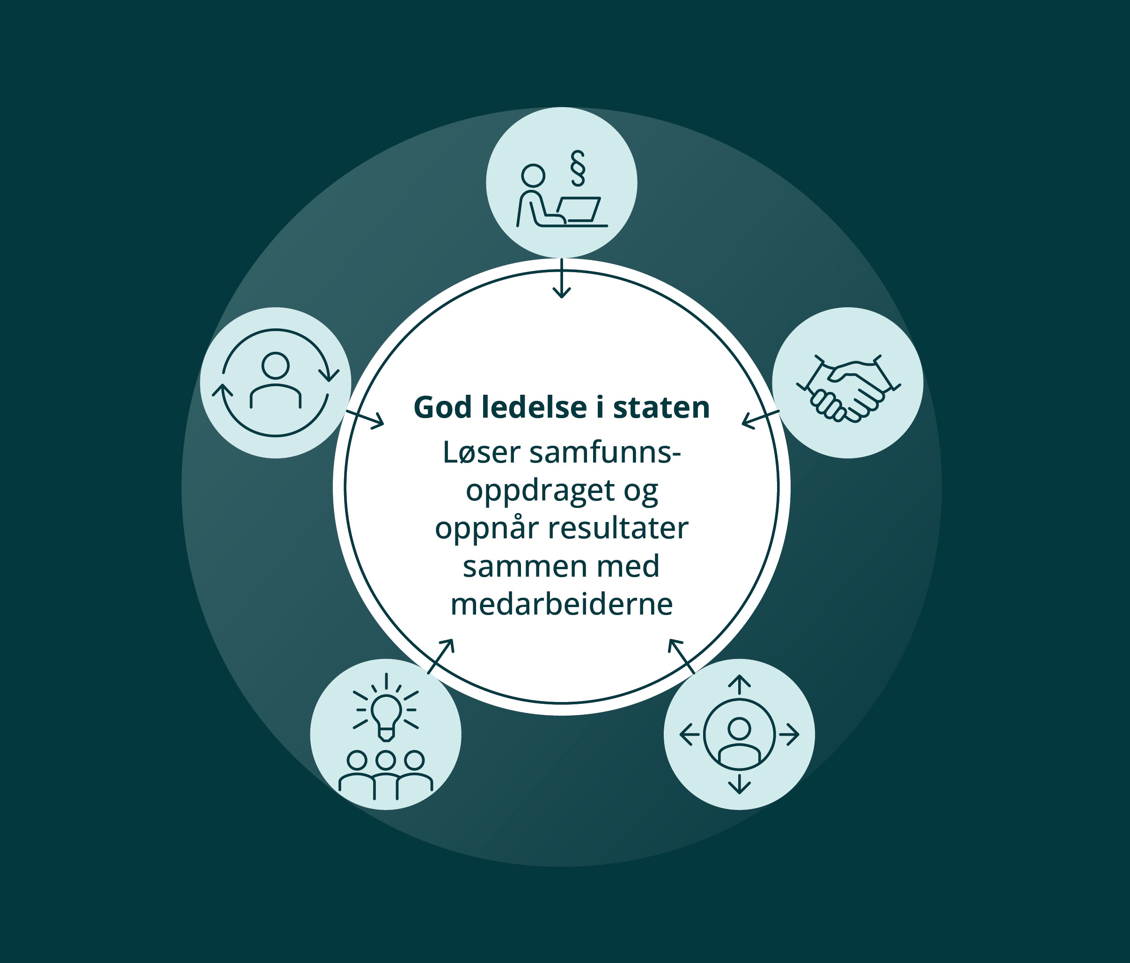

Kjenn rammene
- Etterlev forvaltningsverdiene demokrati, rettssikkerhet, faglig integritet og effektivitet
- Kjenn de politiske og administrative rammene, og ansvaret som ligger i din lederrolle
- Prioriter og bruk handlingsrommet
- Bruk partssamarbeidet og medbestemmelse aktivt

Styrk medarbeiderne
- Vis medarbeiderne tillit gjennom tydelig ansvar og handlingsrom
- Gi anerkjennelse og konstruktive tilbakemeldinger
- Motivér til medarbeiderskap, kompetanseutvikling og nysgjerrighet
- Bidra til et mangfoldig og inkluderende arbeidsfellesskap

Se helheten
- Gi samfunnsoppdraget mening i din virksomhet – hvem og hva er vi til for
- Se utover egen virksomhet og bidra til samarbeid på tvers av fagfelt og sektorer
- Sett innbyggerne i sentrum og legg til rette for systematisk brukermedvirkning
- Ha bevissthet om sikkerhet og beredskap

Vær innovativ
- Utforsk og ta i bruk ny teknologi og nye arbeidsformer
- Frem forsvarlig bruk og deling av data
- Bygg kultur for innovasjon og kontinuerlig læring

Utvikle deg som leder
- Utforsk eget lederskap og hvordan du virker på andre
- Fyll på med kunnskap om ledelse
- Bygg fellesskap og del erfaringer med andre ledere

Nærmere om forventningene
Forventningene til god ledelse i staten erstatter «Plattform for ledelse i staten» fra 2008, og Lederplakaten fra 2014. Sentrale elementer herfra er med videre, blant annet de formelle rammene ledelse utøves innenfor. Dette er også i tråd med innspillsrunden som er gjennomført. Det er behov for ledere som forstår at ledelse i staten utøves i en bestemt organisatorisk og styringsmessig kontekst, som setter rammer og gir begrensninger, men som også gir muligheter for å få gjennomført politikk. Som leder må du med andre ord ha kjennskap til særtrekkene ved statlig organisering og styring, hva det innebærer å lede i en politisk styrt virksomhet, og ikke minst ha kunnskap om den norske modellen og partssamarbeidet. Det er samtidig nødvendig å både prioritere og kunne bruke handlingsrommet ditt som leder aktivt innenfor disse rammene.
Utfordringsbildet og innspill til lederkompetanser ga tydelige signaler om at også andre elementer må vektlegges av ledere i staten fremover. Dette handler særlig om evnen til å styrke medarbeiderne og vise tillit, å se helhet og samarbeide tverrsektorielt, å ta i bruk ny teknologi og bygge kultur for læring og innovasjon. En viktig del av å skape kultur for innovasjon handler om takhøyde for feil. Uten en slik takhøyde skjer det ingen læring eller nytenkning. Å sette innbyggerne i sentrum i tillegg til systematisk brukermedvirkning er også løftet opp, som ledd i å utvikle gode tjenester til befolkningen, og kan også ses som et ledd i å tenke mer helhetlig.
Ved bruk av ny teknologi er det særlig viktig å involvere de tillitsvalgte tidlig, slik hovedavtalen vektlegger. Dette handler blant annet om at KI kan endre arbeidslivet på grunnleggende måter, som vi ennå ikke helt overskuer. Som Digitaliseringsrådet har uttalt i sin rapport fra 2023: «Erfaringa vår er at vi framleis må ha nokon på toppen som set retning og forstår forretninga, men leiarane treng ikkje ha alla svara (..). Derfor seier vi at modige leiarar ikkje alltid veit best». Det er også modig å se nærmere på egen utøvelse av lederrollen. En av lederne i innspillsrunden sa dette i klartekst: «Altfor få ledere er opptatt av hvordan de selv virker på andre.» Et viktig element i god ledelse er å utforske eget lederskap og være åpen for å utvikle deg som leder. Å bygge fellesskap med andre ledere, og dele erfaringer er ledd i dette.
I sum håper vi forventningene til god ledelse kan bidra til, og være et godt utgangspunkt for å utvikle eget lederskap som kan møte fremtidens utfordringer.

Refleksjonsmateriell og ressurser
- Grunnlag for god ledelse i staten og Arbeidsgiverstrategien 2024–2027: regjeringen.no/id3033097
- Ressurssider og kompetansetilbud for ledere i staten: arbeidsgiver.dfo.no/ledelse

